Métamorphoses

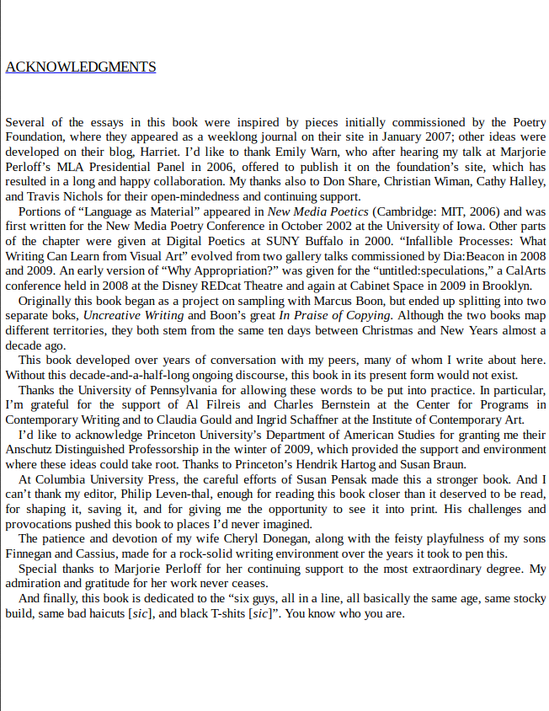

Le PDF (Portable Document Format) est un format propriétaire et ouvert (ses spécifications sont connues), mais qui demeure compliqué à travailler ou à défaire. La spécificité de ce format est en effet de préserver la mise en page du document telle que définie par l’auteur·e. Ce format se rapproche d’un « canvas » soit d’une structure où des blocs (textes, images et autres composants du document) sont placés de manière statique. C’est parce que ce format se définit par une certaine rigidité, que l’entreprise de conversion constitue un procédé plus agressif que la superposition et est susceptible de produire un nouvel objet littéraire, soit de procéder à une métamorphose du premier texte. La conversion sera effectué sur un échantillon (la page des remerciements).

